CUADERNO DE RECUPERACIÓN

3º ESO

LENGUA CASTELLANA Y LITERATURA
TRABAJOS DE RECUPERACIÓN
Para poder recuperar la asignatura de Lengua Castellana de 3º ESO, tienes que realizar los trabajos que se incluyen en este dossier y presentarte a la prueba de suficiencia que tendrá lugar los primeros días de septiembre.
Las actividades que aquí encontrarás están basadas en ejercicios realizados en clase e incluso en controles que ya has hecho a lo largo del curso. Es decir , que están muy seleccionadas para que centres tu atención en aquellos temas que son importantes y que debes trabajar y aprender para recuperar la materia que te ha quedado pendiente.
Ten en cuenta que, para poder aprobar, has de aprobar el examen y sacar en el dossier como mínimo un 4. En el caso de no presentar el dossier, no podrás realizar el examen.
Lee atentamente el texto fotocopiado y contesta las siguientes preguntas:
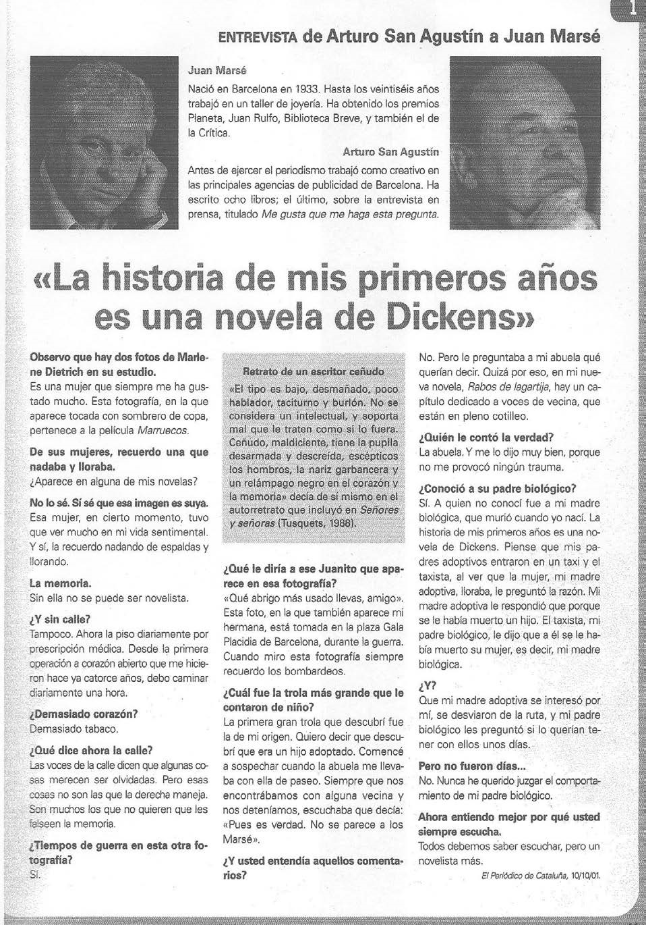
COMPRENSIÓN- EXPRESIÓN
- Según Juan Marsé, ¿ A qué se debe su problema de corazón?
- ¿ Quién es ese Juanito que aparece en la fotografía?
- ¿ Cómo reaccionaba Juan Marsé de pequeño al oír los comentarios de las vecinas?
- ¿ Por qué no conoció a su madre biológica?
- ¿ Por qué Juan Marsé debe caminar una hora diaria?
- ¿ Qué recuerda el entrevistado al ver su fotografía de pequeño ?
- ¿ Cuándo empezó a sospechar que era un hijo adoptado ?
- ¿ Por qué lloraba su madre adoptiva ?

MI ENTREVISTA DEL VERANO
Busca una entrevista en una revista, un periódico o en Internet, recórtala, pégala en esta hoja o adjúntala al final del dossier y contesta estas preguntas: quiénes son los interlocutores y en qué tipo de medio de comunicación se publica.
LOS GÉNEROS LITERARIOS
¿ Cuáles son los tres grandes géneros literarios en los que solemos clasificar los textos ?
Explica cada uno de ellos y copia un ejemplo:
1..............................
2................................
3...............................
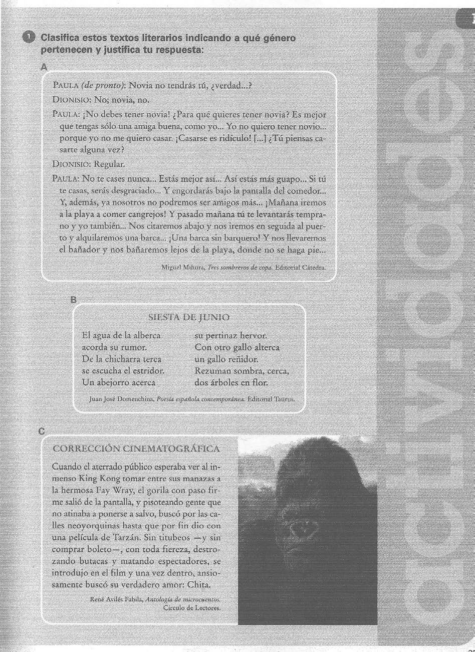
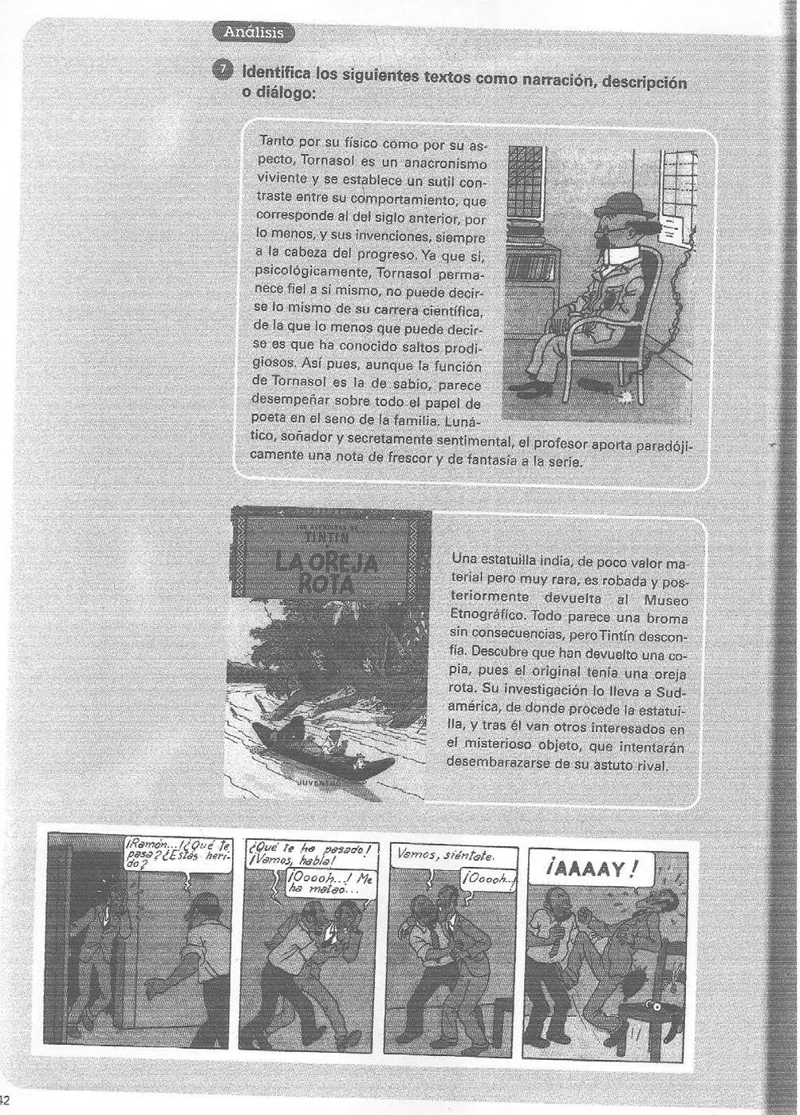
GRAMÁTICA : CLASIFICACIÓN DE LAS PALABRAS
Consulta tu libro de texto y contesta.
¿ Qué es el léxico de una lengua?
Desde el punto de vista formal ( es decir, de su forma) ¿ cómo podemos clasificar las palabras?
Explica aquí cada una de ellas:
A........................................
B........................................
¿ Cómo se le llama a la parte de la palabra que no varía?
¿ Cómo se llama la parte de la palabra que varía?
Subraya cuáles de estas palabras son variables:
nombres conjunciones verbos adjetivos preposiciones pronombres adverbios
Clasifica las palabras destacadas con negrita en el texto en variables e invariables y di a qué categoría gramatical pertenecen.
VARIABLES
INVARIABLES
Nombres
Adjetivos
Verbos
Determin.
Pronom.
Preposic.
Adverb.
Conjunc.
“ Nohay dos personas que escriban igual. Unos tienen la letra redonda, y otros, puntiaguda; los hay que la inclinan hacia la derecha, y otros, en cambio, hacia la izquierda. Y es que la letra es, según dicen, algo que refleja la forma de ser de cada uno. De este convencimiento nace la grafología, técnica que pretende descubrir el carácter de una persona a través del estudio de suletra. Quienes cultivan esta técnica se denominan grafólogos y algunos han hecho del análisis de la escritura su profesión.”
Analiza las palabras anteriores:
Nombres: anótalos a continuación y di cuál es su género y número.
Adjetivos: cópialos a continuación y di a qué nombre acompañan, cuál es su género y su número y de cuántas terminaciones son.
Verbos: cópialos y di a qué verbo pertenecen, su conjugación, número, persona y tiempo.

ACTIVIDADES SOBRE EL TEXTO
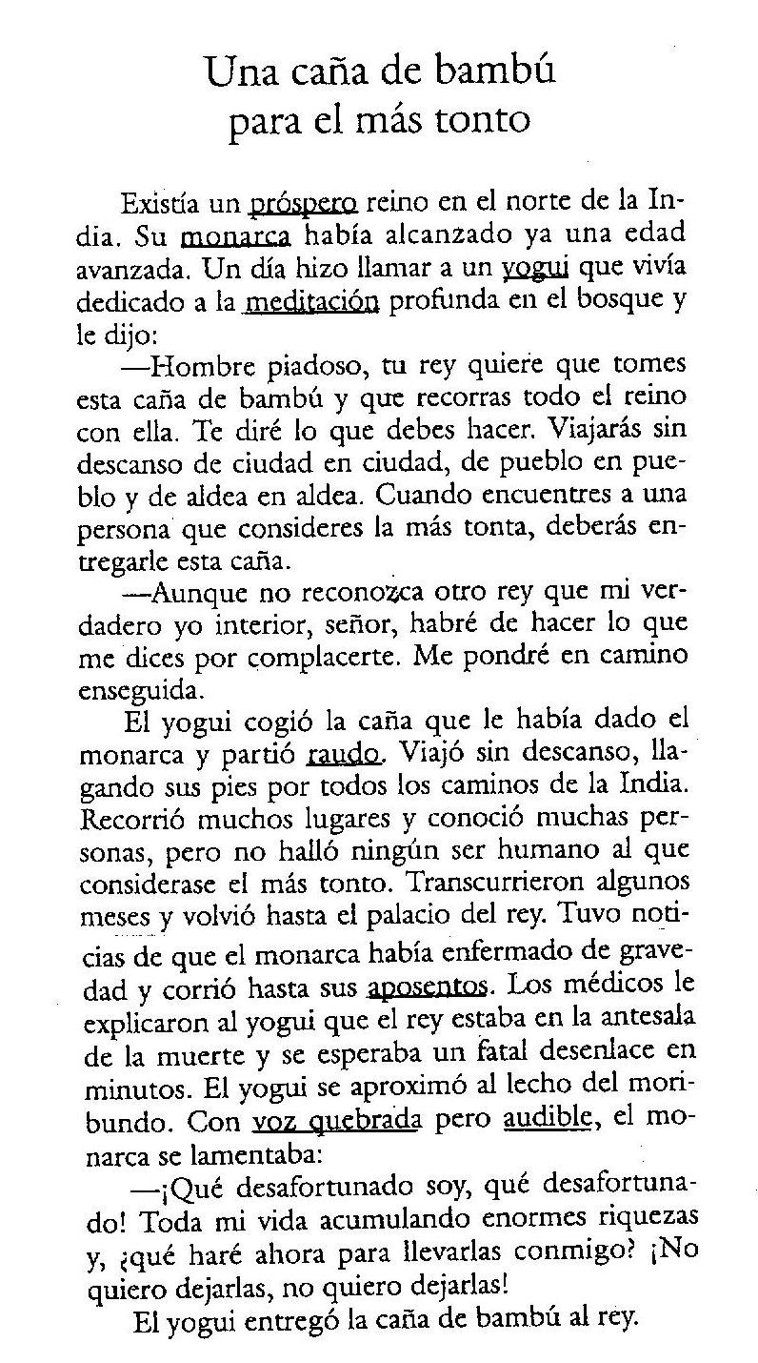
COMPRENSIÓN
1. Explica las siguientes expresiones y fragmentos del texto.
- “edad avanzada”
- “Aunque yo no reconozca otro rey que mi verdadero yo interior...”
- “ el rey estaba en la antesala de la muerte”
- “ se esperaba un fatal desenlace en minutos”
- ¿ Por qué decide aceptar el yogui el encargo del rey?
- ¿ Por qué el yogui no entregó la caña a ninguna persona en su viaje?
- ¿ Por qué se lamentaba el monarca en su lecho de muerte?

- ¿ Por qué el yogui entregó la caña al rey?

OPINIÓN
Di qué opinas de la actitud del rey y de la del yogui.
TIPOLOGÍA TEXTUAL
¿ Qué tipo de texto es y argumenta brevemente por qué?
Copia aquí un fragmento de narración, uno de descripción y uno de diálogo extraídos del texto

EL CÓMIC
¿ Qué es un cómic?
Di qué elementos podemos encontrar en un cómic
¿ Cómo llamamos al espacio en blanco donde se incluyen los diálogos? ¿Cuál es tu cómic favorito? ¿Por qué?

Dibuja 5 globos de formas diferentes
¿ Qué es una onomatopeya o interjección? Pon 4 ejemplos
Dibuja 4 metáforas visuales.
¿ Qué es una tira cómica?
Dibuja una tira cómica de 3 viñetas ( ha de haber una relación entre las tres viñetas)
Explica brevemente lo que representas en tu tira cómica
Dibuja un cómic en la siguiente página
MI CÓMIC DE ESTE VERANO

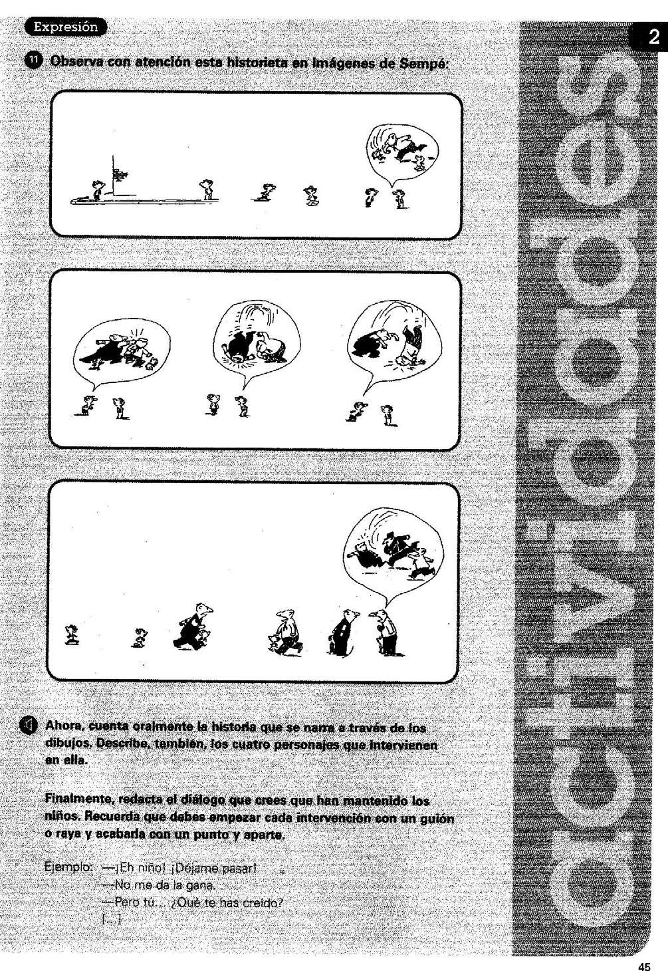
GRAMÁTICA : EL NOMBRE O SUSTANTIVO
Consulta tu libro de texto y contesta estas preguntas
¿ Qué es un nombre? Pon 5 ejemplos
¿ Qué clase de palabra es el nombre, variable o invariable? Justifica tu respuesta.
¿ Cuántos géneros puede tener el nombre y cuáles son?
¿ Cuántos números puede tener y cuáles son?
Define:
- Nombre común:
- Nombre propio:
- Antropónimo:
- Topónimo:
- Nombre concreto:
- Nombre abstracto:
- Nombre contable:
- Nombre no contable:
- Completa los siguientes enunciados:
- El nombre es una palabra que .........................un objeto, persona, animal etc.
- Teniendo en cuenta su forma, el nombre es una palabra..................... porque puede......................degénero, ......................y otros morfemas.
- El género del nombre puede ser........................o ...................
- El número del nombre puede ser.......................o....................- Al nombre también se le puede llamar....................................
ACTIVIDADES
Escribe el femenino de los siguientes nombres :
- rana: -abad:
- carnero: - conejo:
- policía: - juez:
- actor: - toro:
- escorpión: - pianista:
Pon en singular ( si es posible) los siguientes nombres:
- afueras: - tirantes:
- trizas: - prismáticos:
- bombillas: - riendas:
- libros: - esposas ( manillas): - bragas: - modales:
Escribe el plural ( si es posible)
- el atlas: - la sed:
- la maldad: - la caries:
- la canción: - el brindis:
- el virus: - el tórax:
- la amistad: - el miércoles:

TIPOLOGÍA TEXTUAL : LA DEFINICIÓN
¿ Qué es una definición?
¿Qué debemos tener en cuenta a la hora de definir? Tipo de elemento que vamos a definir: objeto, idea, persona, animal...// Partes// Materia// Uso// Género…etc
Matraz : Vaso de vidrio o cristal, de figura esférica y terminado en un tuvo estrecho y recto; se emplea en los laboratorios de química. Los hay con el fondo plano.
Verbo: Palabra con que se expresan las acciones y estados de los seres y los sucesos, como estar,
cerrar, correr, dormir. El verbo es una palabra que se conjuga, o sea, presenta cambios que le

permiten expresar tiempo, número, persona y modo.
Define con tus propias palabras ( ten en cuenta todas las partes que ha de incluir una definición.) - telescopio:
- plátano:
- televisión:
- gato:
- cuchara:
- amor:
- familia:
- rosal:
- escoba:
- bombilla:
- teléfono:
EL ADJETIVO
¿ Qué expresa el adjetivo? Pon 3 ejemplos.
¿ A qué palabra acompaña el adjetivo?
Di cuáles pueden ser los números del adjetivo. Pon un ejemplo.
¿Cómo se forma el plural de los adjetivos? Pon ejemplos de cada caso.
¿ Cuáles son los géneros del adjetivo?
En referencia al género ¿de cuántas terminaciones puede ser el adjetivo? Pon un ejemplo de cada.
Subraya los adjetivos que aparecen en estos textos y, a continuación, di cuál es el nombre al que acompañan:

La valeriana
La valeriana también es llamada “hierba de los gatos”, lo cual ilustra perfectamente el enorme gusto que estos animales sienten por ella. Como característica propia, la raíz de la valeriana posee un fuerte y penetrante olor debido a la presencia de aceite esencial. Pese a que sus propiedades terapéuticas no fueron bien conocidas hasta el siglo XVI, se trata, sin duda, del mejor y más conocido tranquilizante natural para el hombre.
El mango es el rey de los frutos tropicales; de forma oval o arriñonada, varía de color, desde el amarillo hasta el anaranjado. Tiene un apetitoso sabor especiado y un aroma delicioso . Su jugosa carne rodea un única semilla plana. Se cultiva como planta de jardín en todas las regiones tropicales.
El litchi es de origen chino. Presenta una corteza dura y escamosa, y cuando madura pasa del color rojizo rosado al marrón. La pulpa rodea una única semilla parda y brillante.

EL VERBO
¿ Qué expresa el verbo?
Desde el punto de vista de la forma ¿el verbo es una palabra variable o invariable? Razona tu respuesta.
¿ Qué morfemas o variaciones puede tener?
¿ Cuántas personas puede tener el verbo y cuáles son? Pon un ejemplo de cada una.
¿ Cuántos números y cuáles son? Pon un ejemplo de cada uno.
¿ Cuántos tiempos y cuáles son? Pon un ejemplo de cada uno.
¿ En cuántas conjugaciones podemos clasificar los verbos ? ¿Cuáles son? Pon un ejemplo de cada una.
Observa estas formas verbales y di a qué verbo pertenecen , la conjugación, cuál es la persona, el número y el tiempo en que están:
- soy:
- tienes:
- deseó:
- prosiguió:
- saltamos:
- escribiréis:
- comían:
Subraya en el siguiente texto todas las formas verbales que aparecen.
“ (...)Quiso la desdicha que Xirga atendiera al feroz Baisa tras una batalla y le curara las heridas que el joven guerrero había recibido; desde aquel momento, Baisa quedó prendado de la noble doncella y determinó hacerla su esposa sin mayores miramientos.
Baisa se presentó en la casa de Xirga y exigió a su anciano padre que le entregara a la muchacha en matrimonio. Pero éste, conociendo la manera de ser del guerrero y lo mucho que sufriría su hija si se veía obligada a casarse con un hombre tan violento, pretextó:
- Mi hija es aún joven para casarse.
- Pues tiene que casarse conmigo. De lo contrario, le pesará- amenazó el guerrero.
Cuando Xirga volvió, su padre le contó lo sucedido.
- Jamás me casaré con un hombre tan violento- dijo Xirga con determinación. (...)
A continuación, di a qué verbo pertenece cada forma verbal, su conjugación, la persona, el número y el tiempo.

LÉXICO : LOS ANTÓNIMOS
¿ Qué son los antónimos?
Forma el antónimo de estas palabras añadiendo un prefijo, tal y como ves en el ejemplo:
Hacer: deshacer
vivir: legal: pegar: completo:
moral: determinado: reconocible: confesional: integrado: legible: normal: flexible: cargar: armar: limitado: finito: creíble: hinchar: acuerdo: conciencia: feliz: tranquila: útil: obediente:
Busca un antónimo para cada una de estas palabras:
levantarse: delante: encima: morir:
negro: alta: día: memorizar: destrozar: cercana: cálido: sin: alboroto: lejos: trasero: triunfo: concreta: inteligente: calor: optimista:

TIPOLOGÍA TEXTUAL : LA NOTICIA
¿ Qué tipo de texto es una noticia? Justifica tu respuesta.
¿ Qué nombre especial recibe el título de una noticia?
¿ Cómo se llama el otro título que suele aparecer debajo del título?
¿ En qué persona gramatical está narrada la noticia? ¿Por qué crees que es así?
¿ Cuál es el punto de vista en que se ha de redactar una noticia y qué quiere decir?
¿ Cuáles son las cinco preguntas a las que suele contestar una noticia completa? ¿ A qué se refiere cada una de ellas? Explícalo.

MI NOTICIA
Busca una noticia que te resulte interesante, recórtala y pégala en esta página. A continuación, contesta las cinco preguntas teniendo en cuenta la información que te da.

EL TEXTO NARRATIVO
Consulta tus apuntes y contesta.
¿ Qué es un texto narrativo?
Elementos del texto narrativo . Define:
1. El Narrador:
¿ quién es?
2. Los personajes:
¿ quiénes son?:
Clasificación de los personajes:
- Protagonista:
- Antagonista:
- Secundarios:
- El Argumento:
¿ Qué es?
- La estructura:
- Planteamiento:
- Nudo:
- Desenlace:
- El espacio:
¿ Qué es?
- El tiempo:
Época:
Duración:

ESTUDIO DEL TEXTO
Lee el siguiente texto y contesta las preguntas.
El nacimiento de la col
En el paraíso terrenal, en el día luminoso en que las flores fueron creadas, y antes de que Eva fuera tentada por la serpiente, el maligno espíritu se acercó a la más linda rosa. (…)
- Eres bella.
- Lo soy- dijo la rosa.
- Bella y feliz- prosiguió el diablo- . Tienes el color, la gracia y el aroma. Pero...
- ¿Pero?
- No eres útil. ¿ No miras esos altos árboles llenos de bellotas? Ésos, a más de ser frondosos, dan alimento a muchedumbres de seres animados que se detienen bajo sus ramas. Rosa, ser bella es poco...
La rosa entonces- tentada como después lo sería la mujer- deseó la utilidad (…)
Pasó el buen Dios después del alba siguiente.
- Padre- dijo aquella princesa floral, temblando en su perfumada belleza - ¿queréis hacerme útil?
- Sea, hija mía – contestó el Señor, sonriendo.
Y entonces vio el mundo la primera col.
Di qué tipo de texto es y por qué.
¿Qué tipo de narrador es y en qué persona gramatical narra?
Identifica a los personajes de la historia.
- Protagonista:
- Antagonista:
- Secundarios:
Señala en el texto la estructura ( las tres partes que suele tener ).
Espacio : di en qué espacio se sitúa la historia y qué tipo de espacio es.
Tiempo: Di en qué época se sitúa la historia y en cuánto tiempo se desarrolla.

EL VERBO : FORMAS NO PERSONALES
Di cuáles son las tres formas no personales del verbo:
Escribe cinco infinitivos, gerundios y participios de cada una de las conjugaciones:
- Primera conjugación:
Infinitivo Gerundio Participio
- Segunda conjugación:
Infinitivo Gerundio Participio
- Tercera conjugación;
Infinitivo Gerundio Participio

ORTOGRAFÍA: G/GU/GÜ
Completa el siguiente esquema de uso de las grafías G/GU/GÜ y pon un ejemplo de cada norma:
G
GU
Completa las siguientes palabras con g, gu, gü
peda—ogo un—ento distin—imos ce—era bilin—ismo anti—edad consi—na —uante i—norar a—ridulce para—uas se—ir lin—ística re—ero ver—enza conse—ís indi—na —errero len—eta obli—ación
Escribe 20 palabras que contengan la grafía G en su sonido suave ( el de “gota”)
Escribe 20 palabras que contengan el dígrafo GU ante e, i
Escribe 10 palabras que contengan el grupo GÜ

ACENTUACIÓN
¿ Qué es una sílaba?
¿ Cuál es la sílaba tónica de una palabra? ¿ puede haber más de una?
¿ Cuál es la sílaba átona? ¿puede haber más de una?
Clasifica las palabras según la posición de la sílaba tónica:
- Agudas:
- Llanas:
- Esdrújulas:
- Sobresdrújulas:
Di las normas de acentuación, es decir cuándo le ponemos tilde:
- Agudas:
- Llanas:
- Esdrújulas:
- Sobresdrújulas:

Subraya la sílaba tónica de estas palabras y clasifícalas según la posición de ésta:
saltar presencia bóveda rápida explosión pataleo café bébetelo carácter llévatela
Agudas:
Llanas:
Esdrújulas:
Sobresdrújulas:
Coloca tilde en las palabras que la precisen :
pajaro despues elogio debil radio piramide cuentamelo tonica pomulo Cadiz examenes historia ventana actor catalogo sofa

EL TEXTO EXPOSITIVO

La exposición es la explicación clara y ordenada de un tema para hacérselo comprender a otras personas.

Lee el siguiente texto y contesta las preguntas que se plantean:

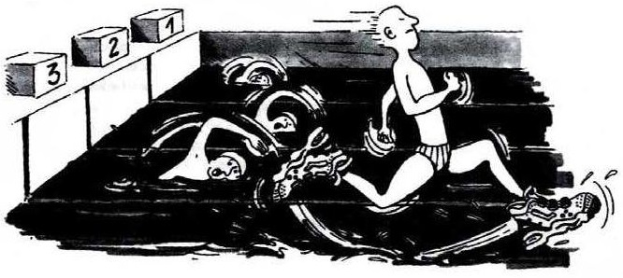
Las zapatillas de deporte
Durante 14 años el Centro de medicina deportiva de Lyon (Francia) ha estado estudiando las lesiones de los jóvenes deportistas y de los deportistas profesionales. El estudio ha establecido que la mejor medida a tomar es la prevención... y unas buenas zapatillas deportivas.
Golpes, caídas, desgastes y desgarros
El 18 por ciento de los deportistas de entre 8 y 12 años ya tiene lesiones de talón. El cartílago del tobillo de los futbolistas no responde bien a los golpes y el 25 por ciento de los profesionales han descubierto ellos mismos que es un punto especialmente débil. También el cartílago de la delicada articulación de la rodilla puede resultar dañado de forma irreparable y si no se toman las precauciones adecuadas desde la infancia (10-12 años), esto puede causar una artritis ósea prematura. Tampoco la cadera escapa a estos daños y en especial cuando está cansado, el jugador corre el riesgo de sufrir fracturas como resultado de las caídas o colisiones.
De acuerdo con el estudio, los futbolistas que llevan jugando más de diez años experimentan un crecimiento irregular de los huesos de la tibia o el talón. Esto es lo que se conoce como “pie de futbolista”, una deformación causada por los zapatos con suelas y hormas demasiado flexibles.
Proteger, sujetar, estabilizar, absorber
Si una zapatilla es demasiado rígida, dificulta el movimiento. Si es demasiado flexible, incrementa el riesgo de lesiones y esguinces. Un buen calzado deportivo debe cumplir cuatro requisitos:
En primer lugar, debe proporcionar protección contra factores externos: resistir los impactos del balón o de otro jugador, defender de la irregularidad del terreno y mantener el pie caliente y seco, incluso con lluvia y frío intenso.
Debe dar sujeción al pie, y en especial a la articulación del tobillo para evitar esguinces, hinchazón y otros problemas que pueden incluso afectar a la rodilla.
También debe proporcionar una buena estabilidad al jugador, de modo que no resbale en suelo mojado o no tropiece en superficies demasiado secas.
Finalmente, debe amortiguar los golpes, especialmente los que sufren los jugadores de voleibol y baloncesto que continuamente están saltando.
Pies secos
Para evitar molestias menores, pero dolorosas, como ampollas, grietas o “pie de atleta” (infección por hongos), el calzado debe permitir la evaporación del sudor y evitar que penetre la humedad exterior. El material ideal es el cuero, que puede haber sido impermeabilizado para evitar que se empape en cuanto llueva.
- ¿Qué expone el autor en este texto?

a) Que la calidad de muchas zapatillas deportivas ha mejorado mucho.
b) Que es mejor no jugar al fútbol si eres menor de 12 años.
c) Que los jóvenes sufren cada vez más lesiones debido a su baja forma física.
d) Que es muy importante para los deportistas jóvenes calzar unas buenas zapatillas deportivas.

- Según el artículo, ¿por qué no deberían ser demasiado rígidas las zapatillas deportivas? (Contesta en unas cinco líneas).

3. En el artículo se afirma que “un buen calzado deportivo debe cumplir cuatro requisitos.” ¿Cuáles son esos requisitos? (Contesta en unas cinco líneas y adjunta una fotografia en la que se representen las partes de una zapatilla deportiva).

EL TEXTO ARGUMENTATIVO

Los textos argumentativos son aquellos que tienen como finalidad persuadir y convencer a nuestro receptor.

¿QUÉ ES LA COHESIÓN TEXTUAL? (Revisa tus apuntes y el libro de texto)

¿QUÉ ES LA COHERENCIA TEXTUAL? (Revisa tus apuntes y el libro de texto)

¿Para qué sirven los conectores?

¿Para qué utilizamos los signos de puntuación?

LO QUE NECESITAS SABER
Un texto argumentativo es el que sirve para defender una tesis (idea).
Su estructura es la siguiente:
- Exposición de la tesis o idea que vas a defender.
- Aportación de argumentos (razones) que sostengan tu tesis. Deben aparecer enumerados, y para ello debes usar conectores o marcadores discursivos. Aquí tienes algunos de ellos:
En primer lugar
En segundo lugar
A continuación
También
Además
Por último
Para terminar
- Conclusión o cierre: una frase final en la que resumas el porqué de la defensa de tu tesis.
UN EJEMPLO
A continuación te mostramos un pequeño texto argumentativo muy sencillo para que te familiarices con su estructura:
“Me merezco ese puesto de trabajo porque tengo la preparación adecuada y nadie lleva en la empresa tantos años como yo. Además el jefe de sección considera que debo ser yo el elegido”.
AHORA TE TOCA A TI
Con lo que ya sabes sobre este tipo de textos y con el ejemplo que acabas de ver, construye tú un pequeño texto argumentativo en el que defiendas o ataques algún asunto de tu interés (las redes sociales, el botellón, las corridas de toros, la práctica del deporte, etc. Sigue estas instrucciones:
- Debes marcar muy bien las tres partes de que se compone el texto.
- Tienes que aportar un mínimo de cuatro argumentos para defender tu tesis.
- Es necesario el uso de marcadores discursivos: en primer lugar, a continuación, además...

SINTAXIS. EL SINTAGMA. EL SUJETO Y EL PREDICADO.

Responde a las siguientes cuestiones. Para ello, revisa los contenidos de tus apuntes y el libro de texto.

- Señala los sintagmas nominales (SN) que aparecen en las siguientes oraciones:
  - Los alumnos de esta clase no han tenido la culpa.
  - Déjame el bolígrafo rojo.
  - Han podado los árboles del parque.
  - Hoy he tenido un mal día.
  - Ahora me comería un buen plato de paella.
  - Mi compañera Beatriz se encuentra enferma.

- Indica el núcleo de los sintagmas nominales de las siguientes oraciones y señala si se trata de un nombre o de un elemento que funciona como un nombre (pronombre, adjetivo, etc.):
  - Este castillo es imponente.
  - Los aficionados de este equipo son muy educados.
  - No admito un no por respuesta.
  - Él no sabía nada.
  - Lo cortés no quita lo valiente.
  - El saber no ocupa lugar.
  - La reunión aún no ha terminado.
  - Ella siempre recuerda el ayer.

- En ocasiones la función de determinante puede estar desempeñada por más de un determinativo. Señala en las siguientes oraciones dónde aparecen agrupados varios de ellos:
  - El otro día te vi con tus amigos.
  - Estos primeros días de junio está haciendo demasiado calor.
  - Esto ha ocurrido ya muchas otras veces.
  - Todos los demás alumnos han terminado ya.
  - Mis otros primos no viven aquí.
  - Me gusta aquel otro cuadro de Miró.

- Señala los sintagmas adjetivales que aparecen en las siguientes oraciones:
  - Este ejercicio es muy fácil de resolver.
  - Parece contento con su suerte.
  - La gente anda bastante desorientada.
  - ¿Por qué eres tan antipático con los demás?
  - Eres poco avispado para estas cosas.
  - Aquéllas fueron unas vacaciones maravillosas.

- Analiza la estructura de los siguientes sintagmas adjetivales:
  - Profundamente conmovido.
  - Hábil para las relaciones sociales.
  - Muy tímida.
  - Enamorada de un chico estupendo.

- Señala los sintagmas adverbiales que aparecen en las siguientes oraciones:
  - Acércate, que estás demasiado lejos de mí.
  - Después de la cena me tomaré la medicina.
  - Todo ocurrió delante de mis familiares.
  - Haz las cosas más despacio.
  - Es muy pronto.
  - Se cansó mucho antes del final.

- Analiza la estructura de los siguientes sintagmas adverbiales:
  - Demasiado pronto.
  - Detrás del instituto.
  - Lejos de la costa africana.
  - Bastante antes del amanecer.

- Señala los sintagmas preposicionales que aparecen en las siguientes oraciones:
  - Quédate hoy en casa.
  - Desde esta ventana se ve el huerto.
  - Llámame luego por teléfono.
  - Lo he encontrado gracias a tus indicaciones.
  - Prepárame un café con leche calentito.
  - Encontré este pajarillo entre los árboles.

- Analiza la estructura de los siguientes sintagmas (indicando de qué tipo son):
  - Muy entusiasmado con la idea.
  - En esta ruidosa calle.
  - Detrás de ti.
  - Bastante cerca.
  - Con muchísimo tacto.
  - Mis buenos amigos del colegio.
  - Cada día.
  - La mar de contento.

10) Separa el sujeto y predicado de las siguientes frases.
La cartera rosa de Elvira es grande y bonita.

Parecen gigantes todos esos molinos

El primo sevillano de Miguel trabaja duramente en el hospital.

Plancharé la ropa mañana por la mañana. 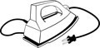

Caminaron por el bosque toda la tarde los excursionistas.

Sembrasteis las semillas de perejil ayer por la tarde.

El botón negro de la chaqueta de Luis se ha roto por la mitad.

Tu gatito naranja se parece a Garfield 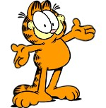
Nosotros y nuestros primos veremos la película “The Cars” 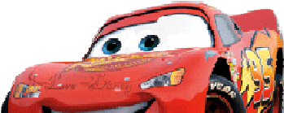

Han estudiado mucho para el examen de mañana.
Mi hijo pequeño Carlos será piloto de avión.

¿Encontraste las llaves del coche?
Hemos cantado en la fiesta del colegio yo y mis amigos. 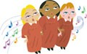
Los lápices de colores están dentro del estuche.

No entiendes los problemas de matemáticas

Escribe sujetos para estos predicados:
_______________________ rezaban una oración en la iglesia.

_______________________ no parecía muy cariñoso.

_______________________ ladraba a su dueño.

_____________________________ ha comprado comida en el mercado.
_____________________________ me contó el cuento de Dumbo.

ANEXOS ORTOGRAFÍA
